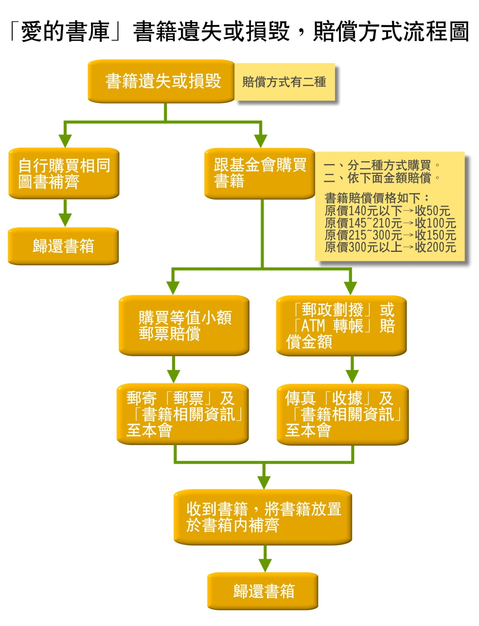

**以下由閱推教師處理**

**注意事項：**

※**書籍「登錄號」第三碼若為"F"或"S"  者，因非本會所購買，書籍並無庫存，請自行購買補書，敬請見諒**。

**注意事項：**

※**書籍「登錄號」第三碼若為"F"或"S"  者，因非本會所購買，書籍並無庫存，請自行購買補書，敬請見諒**。